Федеральное агентство связи Сибирский Государственный Университет Телекоммуникаций и Информатики

Кафедра ТС и ВС

Лабораторная работа № 5

По дисциплине: Операционные системы

Выполнил: Сахно Артём Олегович
Группа: ИКС-631
Вариант: 6

Проверила: Моренкова Ольга Ильинична

Новосибирск, 2026 г
Управление командной оболочкой
Создание простейшего скрипта
Цель работы: получить базовые знания языка shell. Научиться писать скрипты.
Ход работы:
Общее задание:
1. Создадим рабочую директорию laba5, зайдём в неё
2. Определим тип используемой оболочки
3. Выведем на экран значение каждой переменной среды окружения, описанной в таблице 1 этого теоретического раздела
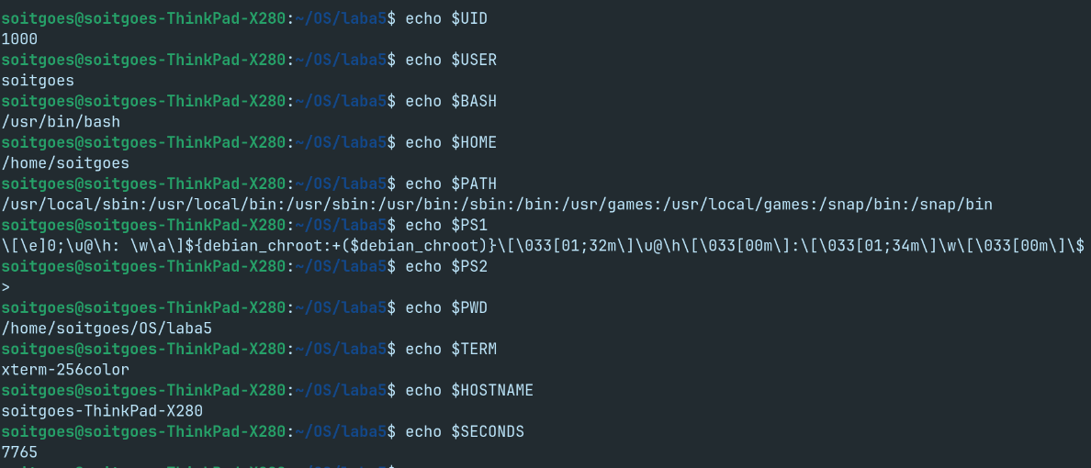
4. Используя переменную окружения НОМЕ выполнить следующие действия списком: 1) перейти в домашний каталог, 2) выдать содержимое файла f3 , созданного в лабораторной работе №4
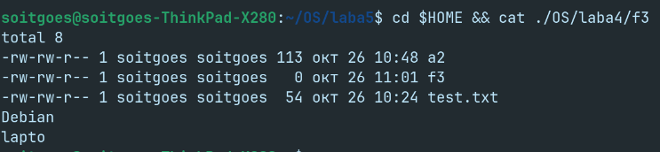
5. Используя команды printf и read, вывести приглашение пользователю «ввести команду». Ввести команду, записав ее в переменную пользователя.
6. Используя соответствующий оператор подстановки, выполнить проверку: если пользователь нажал <ENTER> без ввода команды, сообщить ему об ошибке. Выполнить ту команду, что он ввел.
7. Оформить предыдущие пункты 2-6 как скрипт и выполнить его.
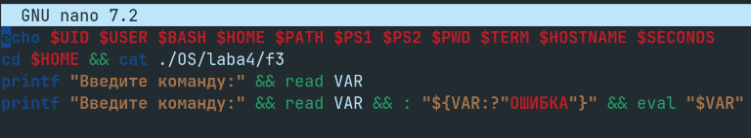
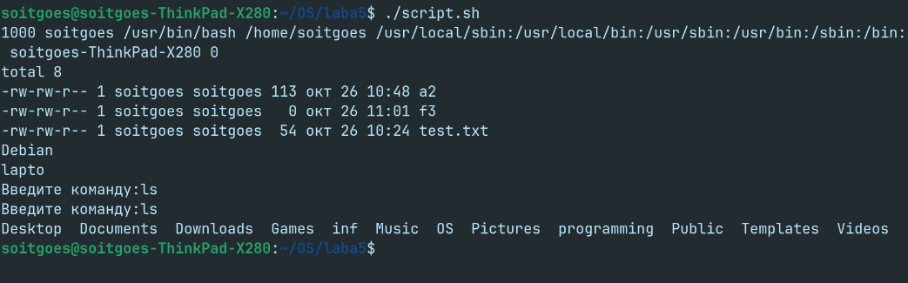

Индивидуальное задание(вариант 6):
- Создадим подкаталог и зайдём в него:
- Создадим скрипт create.sh

- а) вывести на экран сообщение “Введите команду:”. Результат записать в переменную, при этом проверить ее на пустоту, в этомНаписать второй сценарий, в котором удалить созданный файл. случае присвоить ей оглавление домашнего каталога;
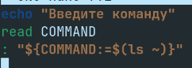
- Б) вывести на экран сообщение “Введите имя файла:”. Таким же образом выполнить проверку переменной, иначе присвоить ей какое-нибудь значение;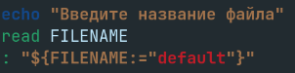
- В) вывести на экран сообщение “Введите команду для создания файла:”; 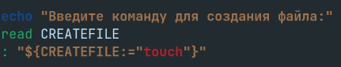
- г) выполните в терминале сначала вторую команду, затем первую
Получился скрипт:
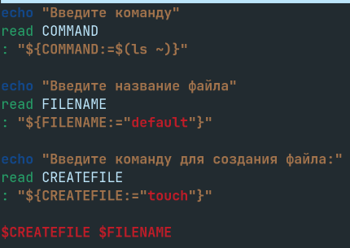
Результат выполнения представлен ниже(вместо ввода, ENTER)
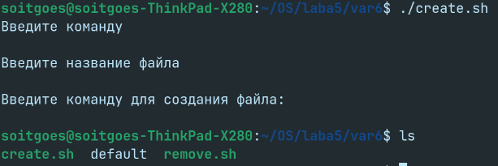
7. Написать второй сценарий, в котором удалить созданный файл. 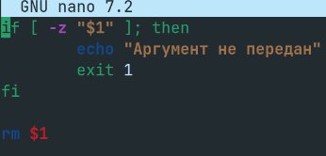
Где $1 – первый аргумент при запуске скрипта
Результат работы скрипта:
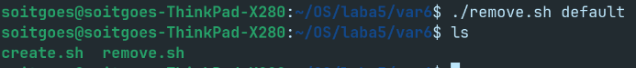
Файл default, созданный ранее, был удалён

Ответы на контрольные вопросы
- Что такое скрипт-файл?
Скрипт - текстовый файл, содержащий команды оболочки.
- Что такое среда окружения? Зачем она нужна?
Среда окружения – это набор переменных, описывающих текущий сеанс работы с операционной системой. Она нужна для упрощения написания скриптов

